Le Conseil d’Aministration 2023 de Landes Auto Rétro.
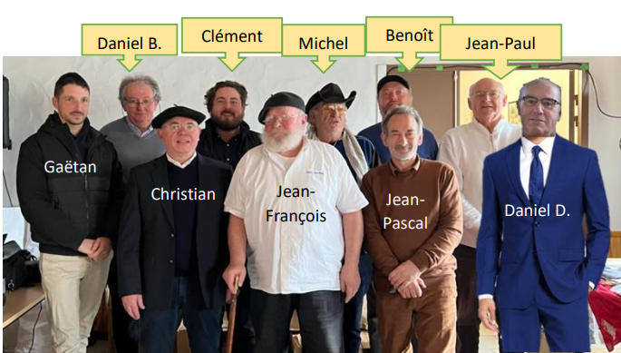
Darrosé Christian : Président.
Darsaut Jean-Paul : Vice-président.
Lamiable Benoît : Trésorier.
Jean-Pascal Labbé : Trésorier adjoint.
Bourdenx Daniel : Secrétaire.
Cassagne Clément : Secrétaire adjoint.
Adnet Jean-François : Responsable internet.
Autres membres : Michel Tarrieu, Gaëtan COURROS, Daniel DACHARY.

